# Kafka 消费者

## 消费方式

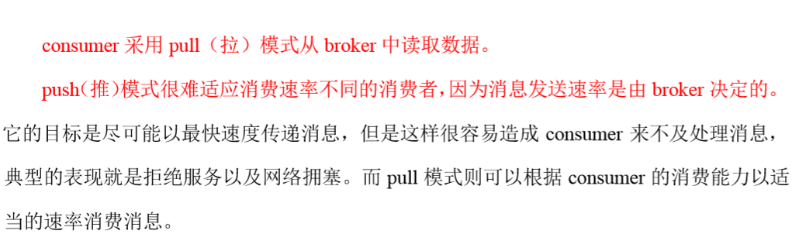

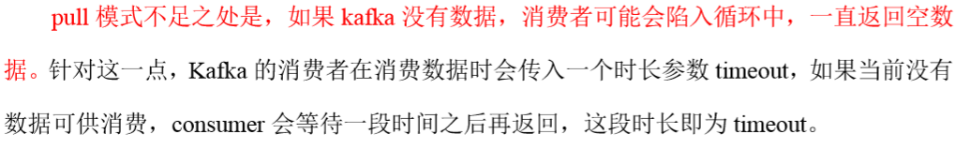

## 分区分配策略

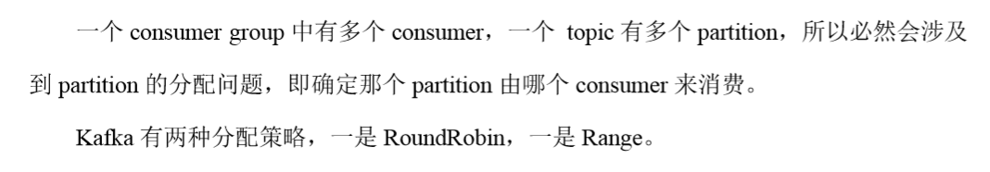

轮循，范围

## offset 的维护

由于 consumer 在消费过程中可能会出现断电宕机等故障，consumer 恢复后，需要从故障前的位置的继续消费，所以 consumer 需要实时记录自己消费到了哪个 offset，以便故障恢复后继续消费。

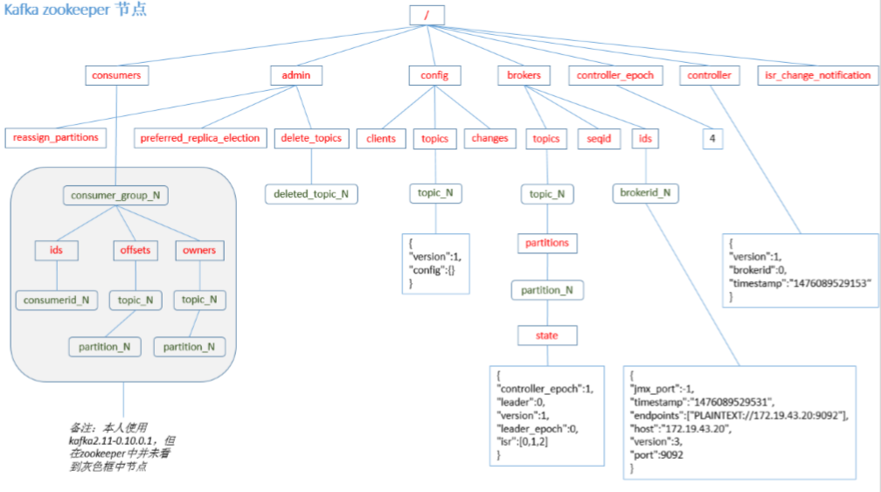

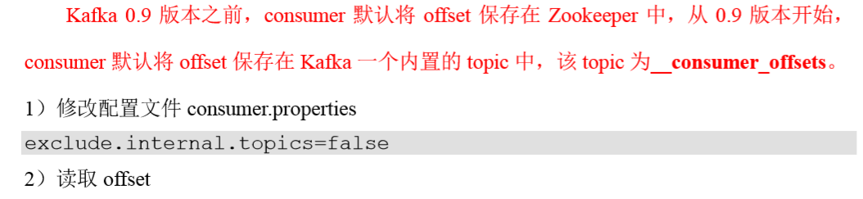

看文档

## 消费者组案例

看文档